Министерство образования и науки Российской Федерации
Федеральное государственное автономное образовательное учреждение высшего профессионального образования
«НАЦИОНАЛЬНЫЙ ИССЛЕДОВАТЕЛЬСКИЙ ЯДЕРНЫЙ УНИВЕРСИТЕТ «МИФИ»

Кафедра №40 «Физика элементарных частиц»

Реферат по теме:
«Теневой мир с одним поколением фермионов»

Группа: Т01-40М
Студент Проклова Н. В.

Москва 2013
Содержание.
Введение……………………………………………………………......3
Цель работы………………………………...…………………………..3
Теневой мир с одним поколением фермионов…................................4
Построение модели……………………………..……………………………………..………………….4
Параметры нуклеосинтеза в обычном мире……………………………………..………………….5
Космологические свойства теневого мира.………………………………………………………….6
Параметры нуклеосинтеза в теневом мире………………………………..………..……………...7
Теневая материя как темная материя….………..…………………………..………………………9
Заключение……………………………………...……………….....…12
Литература………………………………...…………………………..13

Введение

В настоящее время существуют убедительные доказательства существования небарионной темной материи из различных космологических и астрофизических наблюдений. Были получены положительные результаты по непосредственному поиску темной материи различными экспериментами, такими как DAMA/NaI[1], DAMA/LIBRA[2] и др.
Необходима теория, способная объяснить полученные данные. Одной из многообещающих теорий является теория с использованием теневого мира – материя такого мира рассматривается как возможная составляющая темной материи.

Изначально были введены термины «зеркальная материя» и «зеркальный мир», которые
отвечали за «скрытый сектор», содержащий частицы и взаимодействия.
Ли и Янг в 1956 г. [3], после открытия эффекта нарушения четности предложили, что сохранение пространственной четности возможно в случае не P, а PR, где R отвечает за переход частицы (например, фотона) в «отраженное состояние» в зеркальном мире.
В дальнейшем идея была развита А. Саламом (он предложил “двухкомпонентную” теорию нейтрино - нейтрино и антинейтрино имеют различную спиральность) [4] и окончательно сформулирована
Кобзаревым, Померанчуком и Окунем в 1966г [5]. Они показали, что обычный и зеркальный мир могут взаимодействовать преимущественно посредством гравитационного и слабого взаимодействий, а зеркальный мир имеет свои собственные электромагнитное, сильное взаимодействия. Однако взаимодействие посредством слабого взаимодействия было в дальнейшем отклонено после открытия Z бозона. Тем не менее, в настоящее время снова допускается такой тип дополнительного взаимодействия посредством кинетического смешивания обычного и зеркального фотонов, либо смешивания фотонов с Z бозоном или бозоном Хиггса.
Также предполагалось, что каждой обычной частице, такой как фотон, электрон, протон и нейтрино, существует аналогичная зеркальная частица с точно такой же массой, как и у обычной частицы.
В настоящее время существуют предположения - состав и строение зеркального мира могут отличаться от обычного. В таком случае такой мир называется теневым.

Цель работы
Целью данной работы было рассмотрение модели теневого мира с одним поколением фермионов, существующем помимо обычного мира, оценка космологических эффектов, позволяющих оценить уровень достоверности модели.

Теневой мир с одним поколением фермионов
Построение модели
В настоящее время в физике элементарных частиц известно три поколения фермионов. Каждая частица следующего поколения имеет массу большую, чем предыдущая (кроме нейтрино, для которых еще требуется экспериментальное подтверждение).
Предположим, что существует теневой мир с одним лишь поколением фермионов. Пусть значения масс фермионов и их соотношения для теневого мира совпадают с аналогичными значениями для обычного мира, а именно:
$${\tilde{m}}_{e}=m_{e}=0.511 МэВ$$
$${\tilde{m}}_{U}=m_{U}=2.3 МэВ$$
$${\tilde{m}}_{d}=m_{d}=4.8 ГэВ$$
Предположим, что в теневом мире присутствуют ${\tilde{W}}^{±}$ и ${\tilde{Z}}^{0}$ бозоны, безмассовые фотоны $\left(\tilde{γ}\right)$,глюоны ($\tilde{g}$) и нейтрино ν:
$${\tilde{m}}_{W}=m_{W}=80.385 МэВ$$
$${\tilde{m}}_{Z}=m_{Z}=91.188 МэВ$$
$${\tilde{m}}_{ν}=m_{ν}→0 МэВ$$
Важным будет также добавить, что материя в обычном мире состоит из частиц первого поколения, что будет и верно для материи теневого мира.
Принципиальную роль в дальнейших рассуждениях будет играть температура закалки T*, при которой произошел распад инфлатона, после чего во Вселенной стала преобладать релятивистская плазма. Также обычный и теневой миры не находятся в термодинамическом равновесии, так как они очень слабо взаимодействуют друг с другом.
Механизмы инфляции и бариосинтеза в данной работе рассматриваться не будут, поскольку выходят за пределы данной модели, однако в дальнейшем будет рассмотрена одна из моделей барионной асимметрии в рамках попытки объяснить проблему скрытой массы.

Параметры нуклеосинтеза в обычном мире

В период 10²–10³ секунд после Большого взрыва во Вселенной возникли условия для протекания термоядерных реакций синтеза. Примерно на 3 минуте при температуре T > 1 MeV вещество состояло из нуклонов, фотонов, нейтрино и e-, e+.
Основные реакции:

$$e^{-}+e^{+}↔γ+γ$$
$$p+e^{-}↔n+ν_{e}$$
(1)
$$n+e^{+}↔p+{\tilde{ν}}_{e}$$
Отношение концентраций нейтронов и протонов определяется формулой:
$$\frac{n_{n}}{n_{p}}=\frac{n}{p}=\frac{Ae^{-m_{n}/T}}{Ae^{-m_{p}/T}}=e^{-∆m/T}$$
(2)
где $W=Ae^{-E/T}$
- распределение Гиббса, а разность масс покоя нейтрона и протона Δm= m_{n}−m_{p} =1,28 MeV
Равновесие поддерживалось реакциями слабого взаимодействия. Остывание приводило к нарушению равновесия при температуре T~0.7 МэВ. Далее нейтроны соединяются с протонами с образованием ядер дейтерия:
$$p+n→D+γ$$
(3)
Происходит накопление ядер и идут дальнейшие реакции:
D+D→T+p
D+p→³He+γ
D+D→³He+n→T+p→⁴He+γ (4)
T+D→⁴He+n
Дальше реакции не могут идти, т.к. стабильных ядер с атомным номером 5 и 8 нет, происходит накопление ⁴He.
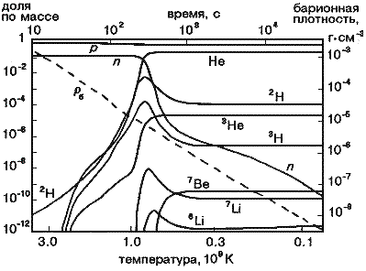
Рис. 1 - Изменение выхода легчайших ядер и барионной плотности (штриховая линия) на этапе космологического нуклеосинтеза.

Космологические свойства теневого мира.

Прежде чем перейти к рассмотрению механизма нуклеосинтеза в теневом мире, необходимо отметить несколько фактов.
Можно высказать предположение, что обычный и теневой сектора должны иметь одно и то же космологическое развитие и эволюцию. Однако, такой сценарий вызвал бы немедленный конфликт с нуклеосинтезом (BBN). Ограничение BBN на число сортов нейтрино подразумевает, что температура теневого мира должна быть как минимум в два раза меньше температуры обычного мира в ранней Вселенной, что так же позволяет теневым частицам быть кандидатами в частицы темной материи.
Для этого необходимы следующие дополнительные ограничения:
1) После Большого взрыва два сектора были рождены с двумя разными температурами, $T^{S}<T^{O}$
2) Два сектора взаимодействуют очень слабо, так что между ними не устанавливается тепловое равновесие после нагрева. Это условие выполняется автоматически, если два мира взаимодействуют только гравитационно. В случае существования других эффективных связей между обычным и теневым мирами необходимо их подавление.
3) Оба сектора расширяются адиабатически.
В случае если все условия выполняются, наличие теневого мира не повлияет на первичный нуклеосинтез в обычном мире.

Параметры нуклеосинтеза в теневом мире

Итак, механизм нуклеосинтеза, действующий в обычном мире, будет справделив для теневого мира при условиях:
1) Для теневого мира действуют все фундаментальные взаимодействия.
2) Соотношение между массами частиц не будут совсем отличаться от Стандартной модели, или будут отличаться не сильно.
Установившееся отношение концентраций n/p было предопределено температурой закалкой T*:
$\frac{n_{n}}{n_{p}}=e^{-∆m/T}$ (5)
где $T^{*}\sim \frac{K^{\frac{1}{6}}{GG}^{\frac{1}{6}}}{G_{f}^{\frac{2}{3}}}$ (6)

G – гравитационная константа, G_{f} – константа Ферми, K – статистический фактор, характеризующий плотность Вселенной.
$$K≡1+\sum_{\begin{matrix}i=бозоны \\ i≠γ\end{matrix}}{\frac{g_{s}}{2}{\left(\frac{T_{i}}{T}\right)}^{4}}+\frac{7}{8}\sum_{i=фермионы}{\frac{g_{s}}{2}{\left(\frac{T_{i}}{T}\right)}^{4}}$$
(7)
где g_{s} – количество спиновых состояний, T – температура фотонной компоненты, T=T*. Эта формула верна и для теневого мира, в котором будет учитываться одно поколение фермионов. В дальнейшем в этом выражении не будут учитываться бозоны, т.к. температура T = 1 MeV мала для их появления. Cтандартное значение для K в обычном мире для 3х поколений фермионов K = 43/8, отношение n/p = 1/7 [6].
Для оценки влияния теневого мира на обычный, требуется посчитать фактор K для обоих случаев для одного поколения фермионов.
В случае для обычного мира:
$$K^{O}=1+\frac{7}{8}\left(2\frac{2}{2}\left(e^{±}\right)+1⋅2\frac{1}{2}\left(ν\tilde{ν}\right)\right)=\frac{29}{8}$$
$$K^{S}=1+\frac{7}{8}\left(4\left(e^{±}\right)+4⋅2\frac{1}{2}\left(ν\tilde{ν}\right)\right)=\frac{56}{8}=8$$

Далее, отношение температур обычного и теневого мира можно описать как:
$$\frac{T_{S}^{*}}{T^{*}}={\left(\frac{K^{S}}{K^{O}}\right)}^{\frac{1}{6}}$$
(8)
а отношение n/p в случае одного поколения будет:
$${\left(\frac{n}{p}\right)}^{1 пок}={\left(\exp\left(-\frac{∆m}{T^{*}}\right)\right)}^{{\left(\frac{K}{K^{'}}\right)}^{\frac{1}{6}}}={\left(\frac{n}{p}\right)}^{{\left(\frac{K}{K^{'}}\right)}^{\frac{1}{6}}}$$
(9)
где K’ – это К^{O} или K^{S} в случае для обычного или теневого миров.
В случае обычного мира:
$${\left(\frac{n}{p}\right)}^{O}=0,127$$
Отсюда получено значение доли гелия
$$Y_{p}^{O}=\frac{He}{Barion}=\frac{2{\left(\frac{n}{p}\right)}^{K'}}{1+{\left(\frac{n}{p}\right)}^{K'}} =0.225$$
Аналогичные вычисления для теневого мира дают значение $Y_{p}^{S}=0.279$

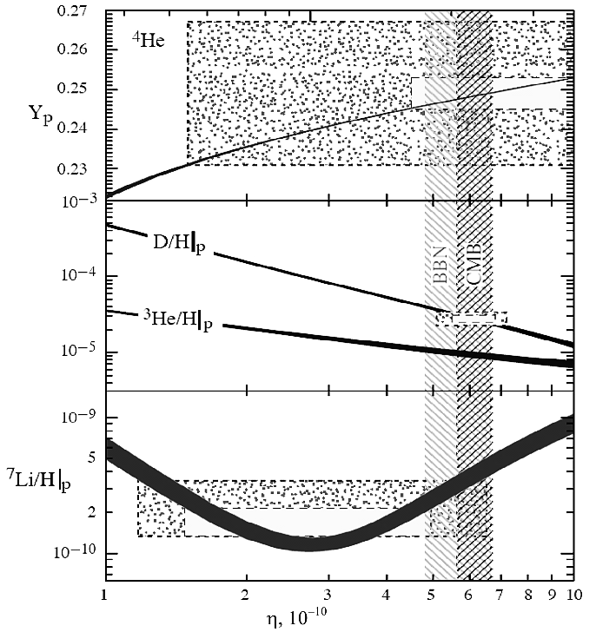
Рис. 2. Относительные содержания первичных химических элементов в зависимости от количества барионов. Толщины линий отражают точность предсказаний. Прямоугольниками показаны области значений в пределах статистических ( внутренний) и систематических ( внешний) ошибок, полученные из наблюдений. Вертикальные полосы показывают области значений η_{B}, допустимых из анализа первичного нуклеосинтеза (BBN) и реликтового излучения (CMB). Индекс «p» означает первичный (primordial)

Экспериментально полученное значение доли гелия $Y_{p}=24.9±1.8 \%$

Как видно, значения для доли гелия в случае одного поколения фермионов для обычного и теневого мира не совпадают с экспериментальным значением.

Теневая материя как темная материя

Для дальнейшего построения модели скрытой массы необходимо рассмотреть проблему бариосинтеза в двух мирах.
Для начала требуется посмотреть, какова физика частиц обычного и теневого миров в различных ситуациях.
В обычном мире, как известно, барионы преобладают над антибарионами, т.е. B > 0 (B – барионное число). В таком случае, f – это фермионы (материя), $\tilde{f}$ – антифермионы. Отсюда следуют такие выводы:
1) P-четность нарушена. Частицы – левые.
2) Нарушение CP-четности. Эксперименты по распаду K_{L} мезона показывают небольшое превышение позитронов над электронами.
При рассмотрении теневого мира возможно два случая: в случае ассиметрии возможен вариант, когда B’ < 0:
1) P-четность нарушена. Частицы – правые.
2) CP-четность нарушена. Распад K_{L} мезона – превышение e⁺ над e⁻
Такой сценарий реализуется, если барионная асимметрия в двух мирах происходит раздельно, одним и тем же механизмом, относящемуся к фазе нарушение CP-четности.
Однако, необходимо отметить, что в обычном мире механизм нарушения CP-четности содержится в комплексной фазе в СКМ-матрице. Необходимым условием для появления такой фазы является существование по меньшей мере трёх поколений кварков. В случае же одного поколения кварков матрица смешивания не имеет нарушающей CP-симметрию фазы. В теневом мире возможно, что физика самого нарушения CP-симметрии может не требовать СКМ-матрицу. Можно добавить, что так как в обычном мире до сих пор не слишком понятен сам механизм CP нарушения, то и в зеркальном мире также может существовать свой механизм нарушения CP-симметрии, отличный от механизма обычного мира.
Однако, возможен еще один случай, когда B’ > 0. Тогда:
1) P-четность нарушена. Частицы – левые.
2) CP-четность нарушена. Распад K_{L} мезона – превышение e⁻ над e⁺
Такая ситуация возможна, если барионная асимметрия в обоих мирах возникла по некому уникальному механизму, миры обменивались частицами-переносчиками.
В настоящее время существует довольно большое количество различных механизмов бариосинтеза, в основном основанных на трех основных принципах Сахарова: нарушение B-симметрии, C и СP-симметрии и отклонение от термодинамического равновесиия. Нельзя с уверенностью сказать, какой из механизмов верен, однако с большой вероятностью можно предположить, что он верен для обычного и теневого миров, и свойства B и CP нарушений одинаковы в обоих случаях.
Рассмотрим один из механизмов бариосинтеза: как было сказано ранее, теневой и обычный миры не находятся в термодинамическом равновесии друг с другом из-за слабого взаимодействия. Также они могут обмениваться сверхтяжелыми синглетными нейтрино (механизм лептогенезиса). Поскольку приходится приходить к допущению, выходящему за рамки рассматриваемой модели, требуется обозначить, что в зеркальном мире могут также существовать стерильные нейтрино, аналогичные стерильным нейтрино обычного мира.
Напомним, что $T^{S}<T^{O}$.
Наблюдаются процессы рассеяния с переходом обычных частиц в теневые и эффекты нарушения CP-симметрии (в ранних эпохах Вселенной).
Можно предположить, что так как факторы нарушения CP-симметрии для обоих миров одинаковы, то и механизмы барионной симметрии тоже будут одинаковыми. Однако из-за того, что теневой мир холоднее обычного, эти механизмы должны тоже происходить по-разному. Также ожидается, что плотность вещества в двух мирах должна быть одинаковой. Их соотношение можно описать как:
$$ω≅\frac{Ω_{DM}}{Ω_{OM}}≈ \frac{1}{D(k)}$$
где D(k) – фактор «истощения», зависящий от безразмерного параметра k, которым можно описать отклонение от термодинамического равновесия.
($ω≅\frac{Ω_{SM}}{Ω_{OM}}≈ \frac{{n^{'}}_{B}}{n_{B}}= \frac{B^{'}s'}{Bs}$, где s – плотность энтропии. $B=\left(ε/{g^{*}}\right)D(k)$, подробнее было рассмотрено в [7])
При значении $k \sim 1$можно хорошо описать наблюдаемую барионную асимметрию.
Наличие теневого мира не способно объяснить существование всей темной материи во Вселенной.
$$Ω_{DM}≈22\%> Ω_{OM}≈Ω^{S}≈4\%$$
(10)
где Ω_{DM} – вклад темной материи в плотность энергии Вселенной , Ω_{OM} – обычной барионной материи, Ω^{S} – теневого барионного вещества.
Возможный путь решения – сохранение массовых соотношений и увеличение плотности барионов теневого мира на коэффициент. Этот путь также используется в рассмотренном ранее механизме лептогенезиса (при значении $k \sim 1$):
$$ω=5.5$$
Одна из моделей предполагает возможно существование галактического гало темной материи, состоящее из частиц теневого мира. Эти частицы образуют многокомпонентную плазму, состоящую из зеркальных $e^{±}$, H, He, O, Fe, т.д.
Были получены данные от трех экспериментов DAMA, CoGeNT и CRESST-II в рамках данной модели, показавшие «нулевой» результат, находящийся в соответствии с другими экспериментами (Рис.3). [8]
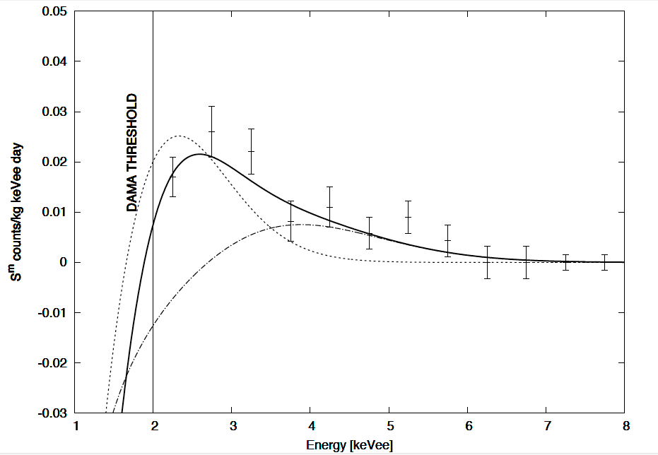
Рис. 3 - годовой спектр DAMA для теневой темной материи

Заключение

Был рассмотрен теневой мир с один поколением фермионов, получена оценка доли первичного гелия и сделана попытка объяснить скрытую массу.
Также было выяснено, что модель теневого мира возможна, если его температура меньше температуры обычного мира.

Частицы теневого мира могут быть частицами темной материи, если увеличить плотность барионов

Так же была рассмотрена одна из экспериментально проверенных моделей использования теневого мира для объяснения скрытой массы.

Теневой вывод с одним поколением фермионов оказался невозможным исходя из теоретических и экспериментальных данных.
Однако сама теория с использованием различных вариаций теневой материи выглядит перспективной для дальнейших попыток объяснения темной материи.

Использованная литература

[1] R. Bernabei et al. (DAMA Collaboration), Riv. Nuovo Cimento. 26, 1 (2003); Int. J. Mod. Phys. E13, 2127 (2004); Phys. Lett. B480, 23 (2000).
[2] R. Bernabei et al. (DAMA Collaboration), Eur. Phys. J. C67, 39 (2010); Eur. Phys. J. C56, 333 (2008).
[3] T. D. Lee, C. N. Yang, Phys. Rev. 104, 256 (1956)
[4] A. Salam, Nuovo Cimento 5, 299 (1957).
[5] I. Kobzarev, L. Okun, I. Pomeranchuk, Sov. J. Nucl. Phys. 3, 837 (1966).
[6] Хлопов М.Ю., «Основы космомикрофизики», М.: Едиториал УРСС, 2004
[7] Zurab Berezhiani, «THROUGH THE LOOKING-GLASS: ALICE’S ADVENTURES IN MIRROR WORLD», In *Shifman, M. (ed.) et al.: From fields to strings, vol. 3* 2147-2195, arXiv:hep-ph/0508233v1
[8] R. Foot, «Mirror dark matter explanation of the DAMA, CoGeNT and CRESST-II data» Phys.Rev. D86 (2012) 023524, arXiv:1211.1500v1 [astro-ph.CO]
[9] Емельянов В.М., Белоцкий К.М., «Лекции по основам электрослабой модели и новой физике», М.: МИФИ, 2007
[10] Перкинс Д., «Введение в физику высоких энергий», М.: Энергоатомиздат, 1991
[11] Окунь Л.Б. «Лептоны и кварки», Изд. 4-е, М.: Издательство ЛКИ, 2008
[12] Бронников К.А., Рубин С.Г., «Лекции по гравитации и космологии», М.: МИФИ, 2008
[13] Paolo Crivelli, Alexander Belov, Ulisse Gendotti, Sergei Gninenko, Andre Rubbia,
«Positronium Portal into Hidden Sector: A new Experiment to Search for Mirror Dark Matter», JINST 5 (2010) P08001, arXiv:1005.4802[hep-ex]
[14] Zurab Berezhiani, «Mirror World and its Cosmological Consequences», Int.J.Mod.Phys. A19 (2004) 3775-3806, arXiv:hep-ph/0312335[hep-ph]

